**ANÁLISE COMPARATIVA DE MÉTODOS DE REGRESSÃO MULTIVARIADA PARA CALIBRAÇÃO ENTRE CÂMERA RGB E SCANNER LASER 3D**

**Matheus França1**; Tiago Souza2

1 Estagiário no Centro Universitário SENAI CIMATEC - br_matheus@hotmail.com

2 Mestrando em Engenharia Elétrica, Especialista II no Centro Universitário SENAI CIMATEC; Salvador-BA; tiago.souza@fieb.org.br

**RESUMO**

Para o bom funcionamento, garantia de segurança e integridade de seres vivos e do ambiente que o cercam, é imprescindível que sistemas inteligentes como robôs e carros autônomos, por exemplo, sejam dotados de sensores de diversas naturezas. Um problema comum durante a utilização de múltiplos sensores é garantir que todos estejam alinhados e calibrados. Neste trabalho é proposto o teste de métodos de regressão multivariável para a calibração entre uma câmera RGB e um LiDAR utilizando algoritmos de Visão Computacional para a detecção de uma bola plástica, um objeto de baixo custo, tomado como padrão de calibração. Foram utilizados algoritmos de detecção de esferas em nuvens de pontos 3D e em imagens para a obtenção de correspondências de coordenadas (em ambas, simultaneamente) em ambientes real e simulado.

**PALAVRAS-CHAVE:** câmera, LiDAR, visão computacional, regressão multivariável.

**1. INTRODUÇÃO**

O LiDAR (*Light Detection And Ranging*), é um sensor que pode revelar a geometria do ambiente ao seu redor pela realização de varreduras por feixes laser baseados em tempo de voo, gerando um conjunto de pontos tridimensionais conhecido como nuvem de pontos (ou *point cloud)*. Os principais benefícios da tecnologia do LiDAR¹ são a possibilidade de trabalhar sob diversas condições de iluminação, seu longo alcance e alta precisão. Algumas câmeras de vídeo, como as utilizadas neste trabalho, são capazes de detectar e codificar cores no espaço (câmeras RGB), outras são construídas de forma a serem sensíveis a comprimentos de onda fora da região do espectro eletromagnético visível (câmeras IR, multiespectrais e hiperespectrais)² além de poderem apresentar vários aspectos construtivos, diferentes geometrias e tecnologias ópticas, mecânicas e eletrônicas3.Apesar das grandes vantagens do uso do LiDAR, este não é capaz de indicar as cores dos objetos presentes no ambiente. Além disso, algoritmos modernos permitem detectar objetos de interesse como pedestres, carros, árvores e sinais de trânsito utilizando apenas uma câmera como sensor. Assim, para a obtenção da geometria e das cores do ambiente, a fusão de informações da câmera e do LiDAR pode ser bastante vantajosa e, para isto, é necessário que o sistema câmera-LiDAR esteja devidamente calibrado. A calibração é o processo pelo qual se encontra a relação matemática de transformação dos pontos 3D, (obtidos pelo LiDAR) nos pixels, ou pontos 2D (obtidos pela câmera), tal procedimento visa generalizar as possíveis conversões de 3D para 2D com base na observação de algumas correspondências, ou, em termos estatísticos, visa encontrar o melhor regressor multivariável entre as coordenadas obtidas pelo LiDAR e as coordenadas obtidas pela câmera. Vários métodos vêm sendo aplicados para o ajuste deste regressor, como o RANSAC4, método dos mínimos quadrados5 e até mesmo métodos baseados em deep learning6. Neste trabalho foram testados alguns métodos de regressão multivariada e seus desempenhos e resultados foram comparados. Foram coloridas algumas nuvens de pontos para uma comparação qualitativa, os gráficos onde se apresentam os resultados do procedimento de coloração estão disponíveis no final deste trabalho.

**2. METODOLOGIA**

Com o objetivo de realizar a fusão das informações entre câmera RGB e LiDAR 3D, foram realizadas capturas de dados (nuvens de pontos e imagens) de um objeto comum, tomado como padrão de calibração: uma bola de diâmetro conhecido, detectável pelos dois sensores. Os sensores utilizados foram a webcam Logitech c270 e o LiDAR Velodyne VLP-16, fixados sobre uma base comum e os dados foram coletados em ambientes real e simulado. O framework de desenvolvimento, o ambiente de simulação e a ferramenta de visualização 3D utilizados foram o ROS (*Robot Operating System*), o Gazebo e o Rviz, respectivamente. Na figura 1(a) é mostrado o ambiente de simulação contendo a câmera, o LiDAR e a bola, na figura 1(b) é mostrada a bola real vista pela câmera Logitech c270, enquanto na figura 1(c) é mostrada o filtro de frustum para o pré-processamento da nuvem de pontos.

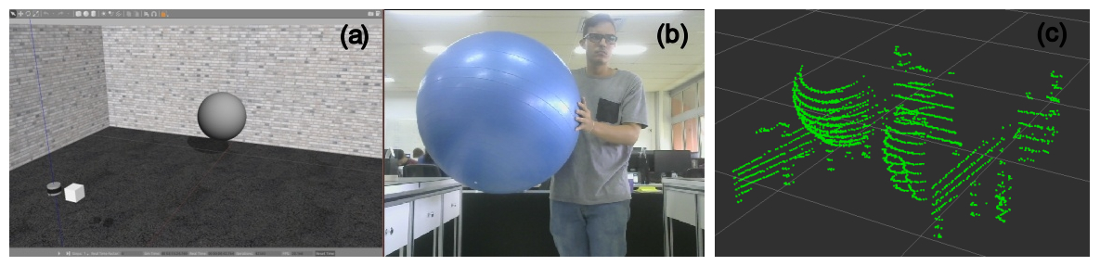

Figura 1: (a) Ambiente virtual no Gazebo, (b) cenário real com vista da câmera Logitech c270, (c) Filtro de pré-processamento FrustumCulling.

Após a obtenção dos dados do LiDAR, as nuvens de pontos são pré-processadas utilizando filtros espaciais para delimitação do campo de visão de interesse (VoxelGrid7 e FrustumCulling8) com a finalidade de reduzir a quantidade de pontos analisados e, com isto, o tempo de processamento. Utilizando o algoritmo de detecção de esferas disponível na biblioteca PCL (*Point Cloud Library*), detectou-se o centro geométrico da bola posicionada no campo de visão do LiDAR e, utilizando-se o algoritmo *Hough Circle Transform*, da biblioteca OpenCV, detectou-se o centro da bola nas imagens (com a câmera previamente calibrada9). Assim, obteve-se um conjunto de correspondências entre os pontos do domínio 3D (centro 3D da bola detectado em várias posições) e os pontos da imagem 2D (centro 3D da bola detectado nas posições correspondentes) e estas correspondências (conjunto de treinamento) foram utilizadas para o ajuste dos algoritmos de regressão multivariável. Estatísticas de erro de predição foram obtidas pelo teste dos regressores sobre conjuntos de teste e são apresentadas, para análise quantitativa, em gráficos na seção de resultados. É feita ainda uma análise qualitativa dos resultados da regressão pela observação das nuvens de pontos coloridas com base nestes métodos, como mostrado na figura 2. A cor associada a cada ponto tridimensional é a mesma cor do pixel da imagem resultado da transformação das coordenadas tridimensionais por meio do regressor.

**3. RESULTADOS E DISCUSSÃO**

Foram testados diferentes métodos de regressão como o MLPRegressor10 (Multi-layer Perceptron regressor) da biblioteca *scikit-learn*, por exemplo, cujos resultados estão dispostos na figura 2. Na figura 2 (a) é possível ver a disposição dos dados de teste e predição, na figura 2 (b) é representado o histograma de erros (em pixels) entre as coordenadas de teste e as preditas. Na figura 2 (c) é representado o erro em pixels entre os pontos de teste e os preditos.

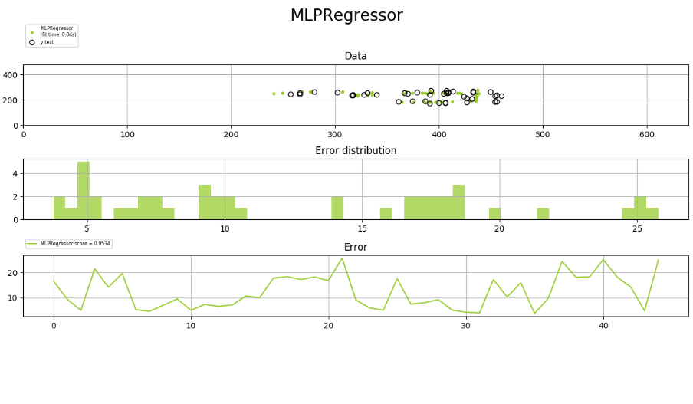

Figura 2: (a) Data, (b) Distribuição do erro por histograma, (c) Erro por pixel.

Os resultados da predição pelo MLPRegressor, mostrados na Figura 3, indicam que os dados utilizados no treinamento ainda não são suficientes para uma predição de grande acurácia na Figura 3(a) (notam-se os pontos não projetados fora da região da bola). Já na Figura 3(b) é possível observar que a coloração da point cloud está irregular, com pontos de cores mistas em todas as regiões.

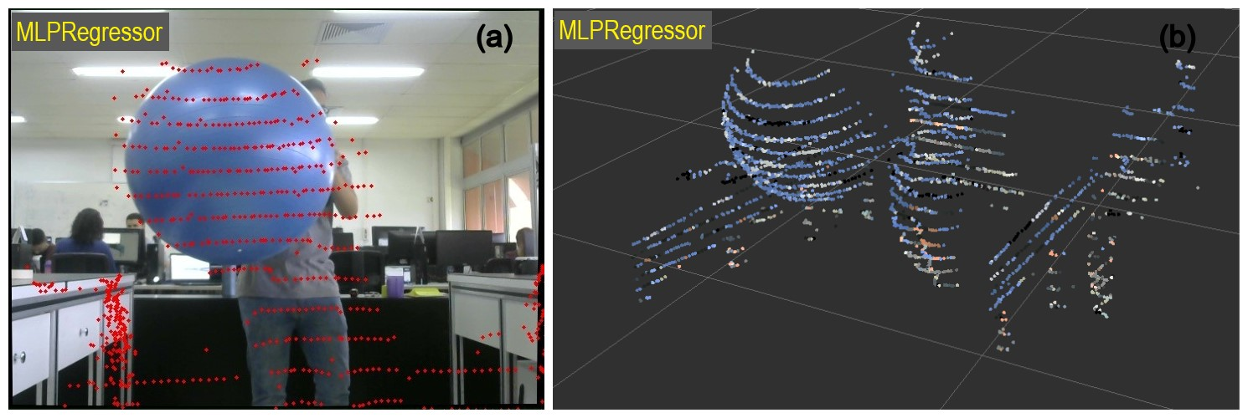

Figura 3: (a) Pontos preditos pelo MLPRegressor sobre a imagem da câmera. (b) pontos do LiDAR coloridos.

**4. CONSIDERAÇÕES FINAIS**

Com base em algoritmos de detecção de esferas em nuvens de pontos e de círculos em imagens, criou-se um conjunto de correspondências entre pontos 2D e 3D, utilizado como conjunto de treinamento e teste para métodos de regressão multivariável com o objetivo de obter a calibração entre uma câmera RGB e LiDAR 3D. Os dados para a criação dos *datasets* foram obtidos pelo uso de uma bola plástica e sensores reais e também pela replicação deste experimento em ambiente simulado. A análise dos resultados revelou que predição de coordenadas apresentou erros de até de 25 pixels, indicando uma má qualidade do dataset de treinamento ou a eficácia questionável do método aplicado. Como visto na figura 3 os pontos preditos se aproximaram da dos valores esperados, mas ainda é preciso refinamento. As nuvens de pontos coloridas com base neste método também não condizem com a distribuição espacial das cores, evidenciando a necessidade de refinamento do método e da construção dos *datasets.* Para trabalhos futuros sugere-se a construção de um novo *dataset* cujos pontos de treinamento estejam uniformemente distribuídos pela imagem (e não concentrados em seu centro, como mostrado na figura 2(a)) e o teste de diferentes métodos de regressão multivariada.

**5. REFERÊNCIAS**

1 Yen, Kin S. **LiDAR for data efficiency**. Advanced Highway Maintenance and Construction Technology Research Center, 2011.

2 Rodrigues, Luciano Mousinho, Marcos Ribeiro Resende, and Antonio Pedro Timoszczuk. **Sistema de imageamento hiperespectral de alta resolução embarcado em plataforma aérea de baixo custo.** XIII Simpósio Brasileiro de Sensoriamento Remoto-SBSR, 2007.

3 Huang, Fay, Reinhard Klette, and Karsten Scheibe. **Panoramic imaging:** **sensor-line cameras and laser range-finders**. Vol. 11. John Wiley & Sons, 2008.

4 Veľas, Martin, et al. **Calibration of rgb camera with velodyne lidar,** 2014.

5 Mirzaei, Faraz M., Dimitrios G. Kottas, and Stergios I. Roumeliotis. **3D LIDAR–camera intrinsic and extrinsic calibration: Identifiability and analytical least-squares-based initialization.** The International Journal of Robotics Research 31.4: 452-467, 2012.

6 Liu, Hao, et al. **A deep-learning based multi-modality sensor calibration method for usv**. IEEE Fourth International Conference on Multimedia Big Data (BigMM), 2018.

7 Brock, Andrew, et al. **Generative and discriminative voxel modeling with convolutional neural networks**. arXiv preprint arXiv:1608.04236, 2016.

8 Assarsson, Ulf, and Tomas Moller. **Optimized view frustum culling algorithms for bounding boxes.** Journal of graphics tools 5.1: 9-22, 2000.

9 Zhang, Zhengyou. **A flexible new technique for camera calibration.** IEEE Transactions on pattern analysis and machine intelligence 22.11: 1330-1334, 2000.

10 Murtagh, Fionn. **Multilayer perceptrons for classification and regression.** Neurocomputing 2.5-6: 183-197, 1991.